08 Қаңтар 2018 жылы № 83 ЖББОМ «Бір кітап, бір аймақ» ақциясы өткізіледі. Акция аясында әртүрлі іс – шаралар мен конкурстар ұйымдастырылады.

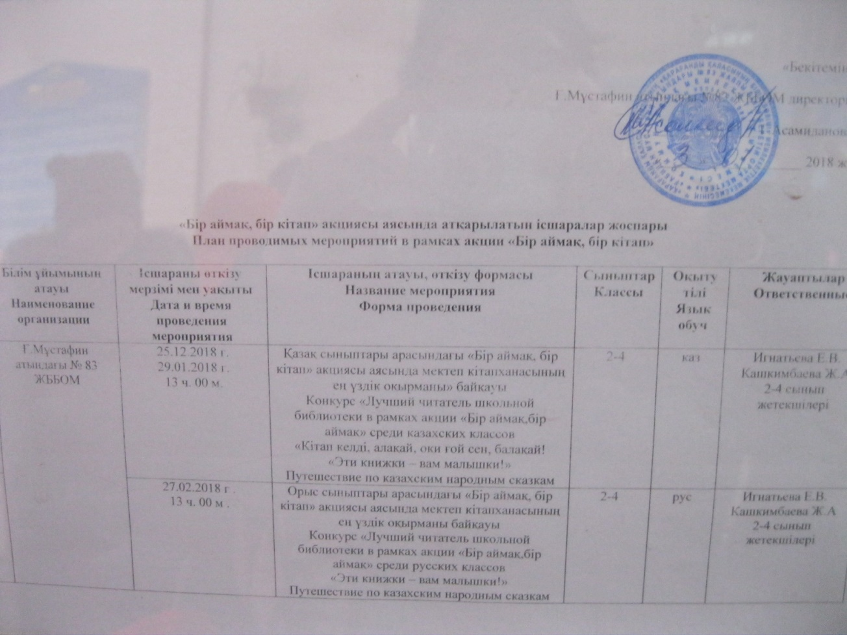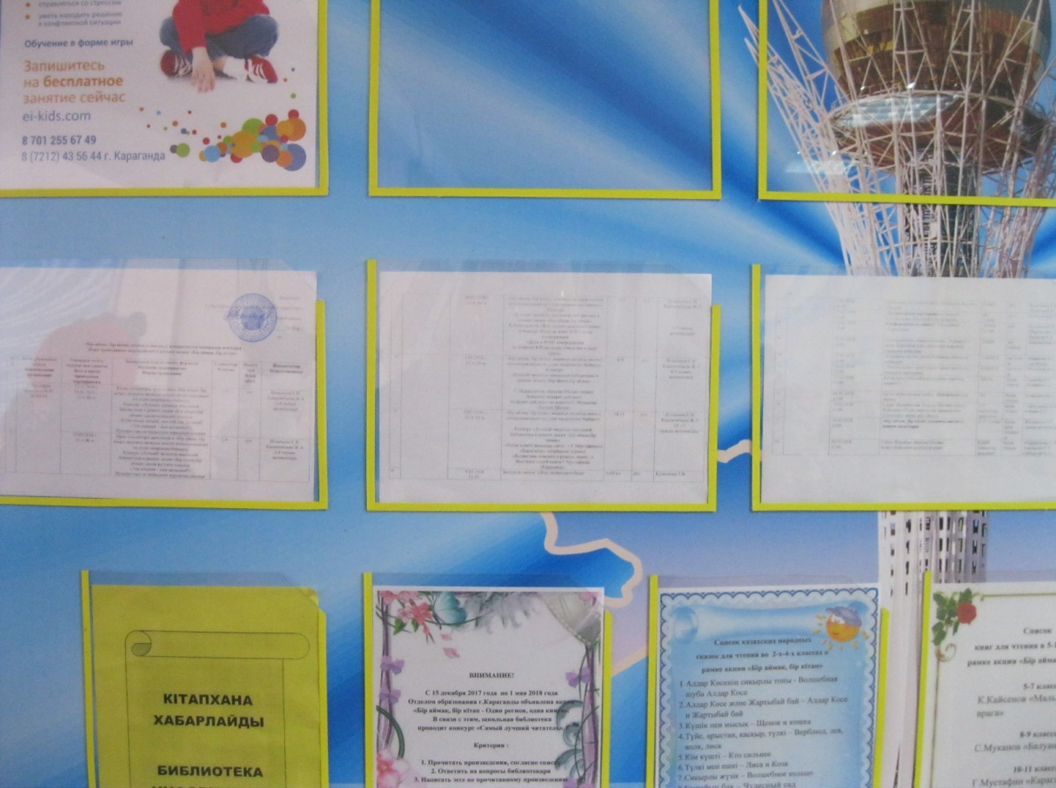8 января 2018 года с СОШ № 83 стартовала акция «Бір кітап, бір аймақ». В рамках акции будут проводится различные мероприятия, конкурсы.

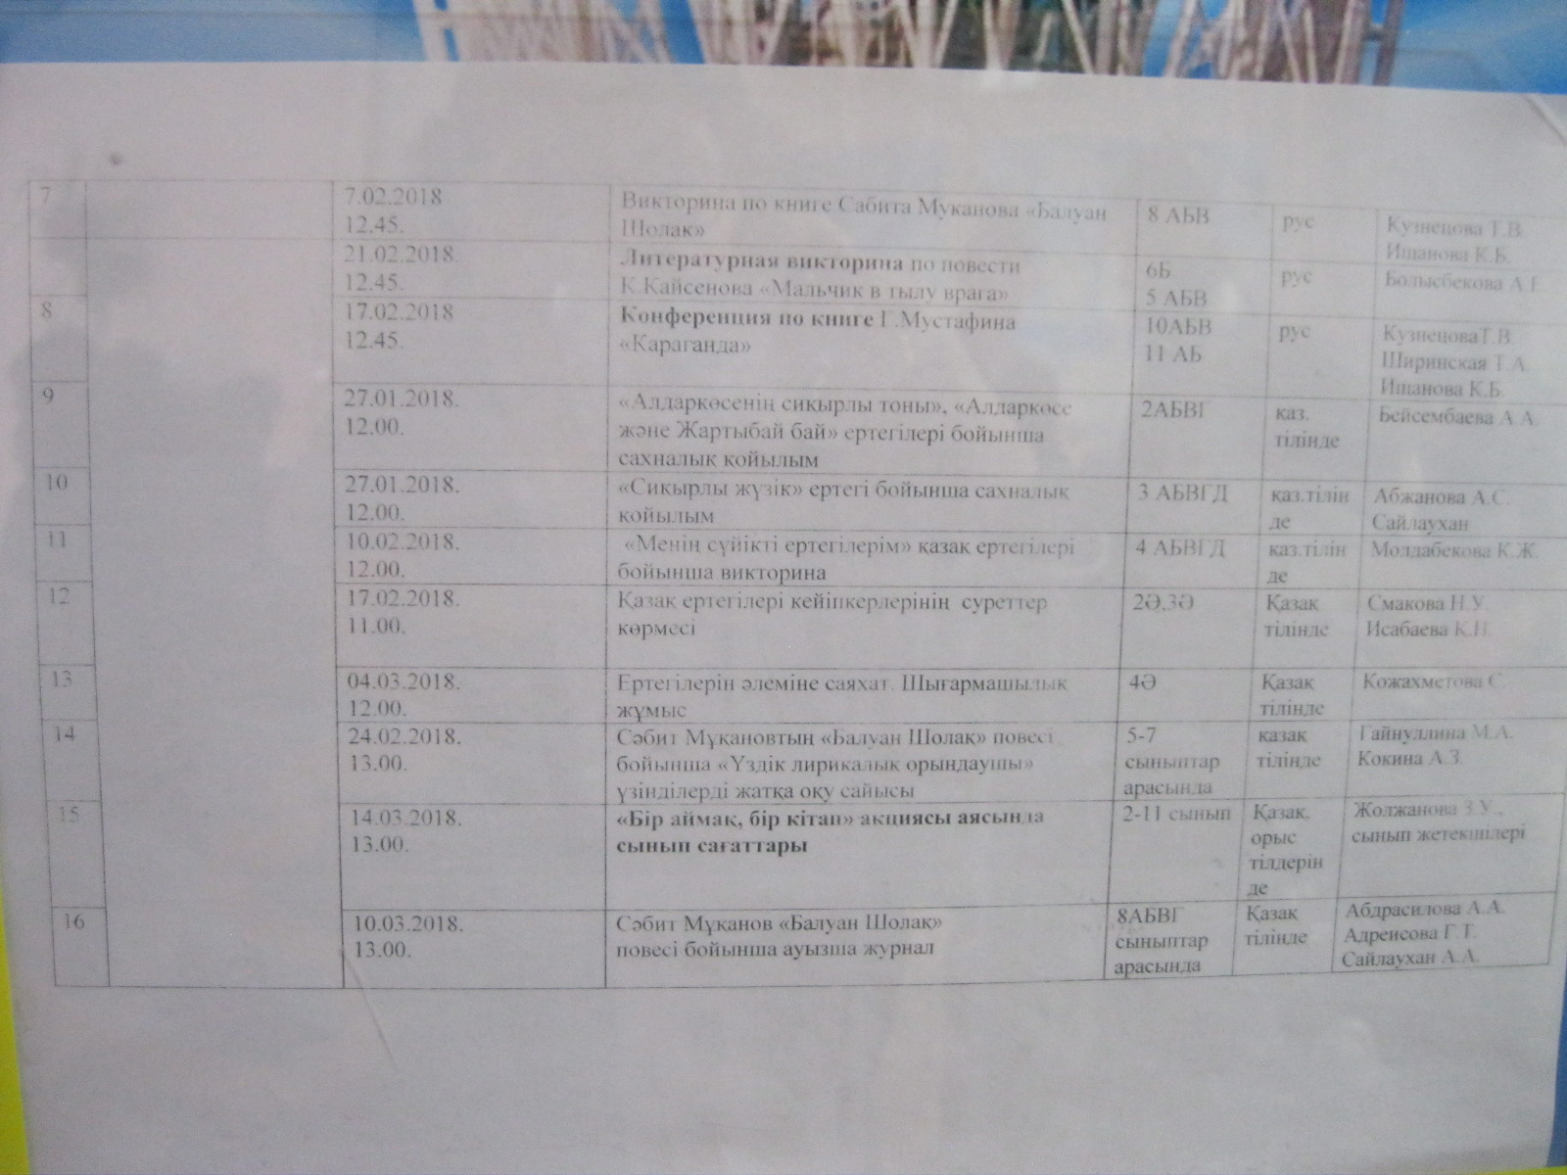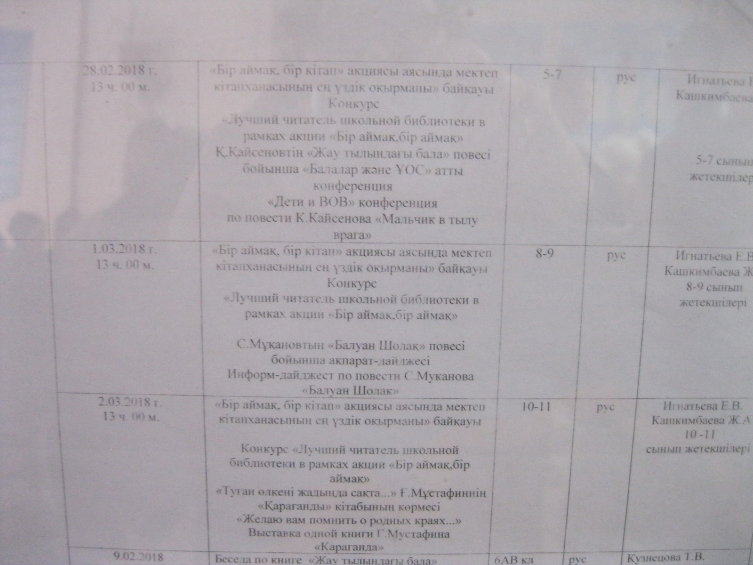

08 қаңтар 2018 жылы № 83 ЖББОМ мектеп кітапханашылары «Бір кітап, бір аймақ» кітап көрмесін ұйымдастырып, акция аясында оқуға тиісті барлық туындылар көрмеге қойылған.

8 января 2018 года с СОШ № 83 школьными библиотекарями была организована книжная выставка «Бір кітап, бір аймақ», на которой были выставлены все произведения для чтения в рамках акции.

